Exercice 1 :
1) 1 : la bille est lâchée (sans vitesse initiale) ; 2 : la bille est lancée verticalement vers le haut (vitesse initiale vers le haut) ; 3 : la bille est lancée obliquement vers le haut (vitesse initiale oblique).
2) La poussée d’Archimède et le frottement de l’air étant négligés, seul le poids agit sur la bille dans chacun des cas.
3) 1 : mouvement rectiligne accéléré ; 2 : mouvement rectiligne décéléré ; 3 : mouvement parabolique (non rectiligne) et non uniforme (uniforme sur l’horizontale).
4) Une seule force agit sur la bille donc, d’après le principe d’inertie, la vitesse varie.

Exercice 2 :
1) Expression de la force gravitationnelle F qui s’exerce entre les deux pétroliers :
où F est en N, m_{A} et m_{B} en kg et d en m.
2) On a alors F = 1,6.10⁻⁷ N.
3) On a F_{A/B} = F_{B/A} = F et.
B
A
4) Diagramme des interactions : 5) Représentation des forces :
A
pétrolier A
eau
pétrolier B
Terre
6) F_{B/A} est négligée devant P et Pa ; le pétrolier A étant immobile, on peut dire, d’après le principe d’inertie, que les forces qui s’exercent sur lui se compensent :
P = Pa = m_{A}.g = 52 kN.

Exercice 3 :
1) L'expression de la force de gravitation qui s'exerce sur un corps de masse m, placé au niveau du sol, à la surface de la terre est F_{T} = G.m_{T}.m/ R_{T}².
2) L'expression du poids de ce corps de masse m est P_{T} = m.g
3. a) Expression de l'intensité de la pesanteur g, au niveau du sol terrestre, en fonction de G, m_{T} et R_{T} : on a F_{T} = P_{T} d’où g = G.m_{T}/ R_{T}².
3. b) Ainsi, on a g = 9,8 N.kg⁻¹.
3. c) Le poids d'un homme de masse m = 80 kg, au niveau du sol terrestre est :
P = m.g = 7,8.10² N.
4) Au niveau du sol de Mars, on a F_{M} = G.m_{M}.m/ R_{M}².
P_{M} = m.g_{M} où g_{M} est l’intensité de la pesanteur au niveau du sol martien :
g_{M} = G.m_{M}/ R_{M}² = 3,7 N.kg⁻¹.
Le poids d’un homme de masse m = 80 kg est donc P_{M} = m.g_{M} = 3,0.10² N.

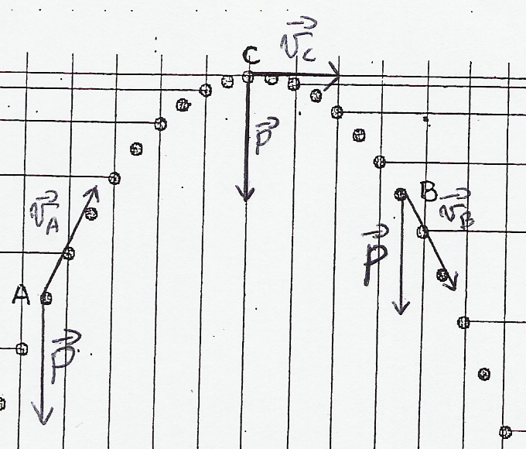
Exercice 4 :
1.a) Le vecteur vitesse est tangent à la trajectoire (cf. schéma).
1.b) La balle ralentit jusqu’au sommet puis sa vitesse augmente donc la vitesse a la plus faible valeur au point C.
2.a) Si on néglige les frottements, seul le poids (direction : verticale et sens : descendant) s’exerce sur la balle.
2.b) La masse m de la balle et l’intensité de la pesanteur g ne varient pas donc la valeur du poids (P = mg) ne varie pas au cours du mouvement de la balle.
3.a) Lors de la montée, suivant la verticale, la distance parcourue par la balle pendant des intervalles de temps égaux diminue.
3.b) Suivant l’horizontale, la distance parcourue par la balle pendant des intervalles de temps égaux ne varie pas.
3.c) La vitesse suivant la verticale n’est pas constante (elle diminue jusqu’au sommet puis augmente) et la vitesse suivant l’horizontale est constante. Donc la force exercée sur la balle ne modifie que la vitesse suivant la verticale.
3.d) Ici encore, seul le poids (vertical descendant) s’applique donc la vitesse suivant l’horizontale ne varie pas : elle est nulle au départ, elle sera nulle à l’arrivée, c'est-à-dire que la distance horizontale par rapport au mât ne varie pas : le caillou tombe donc au pied du mât.

